Pressmeddelande 2017-10-12

IT-företaget gjorde smart drag med datorhallen
För sex år sedan köpte IT-företaget Diflex en mobil datorhall av Rittal. Nu när flyttlasset går till nybyggda lokaler följer den självfallet med och blir backup till den nya primära datorhallen. Eftersom den är en fristående enhet maximerar den dessutom brandsäkerheten.
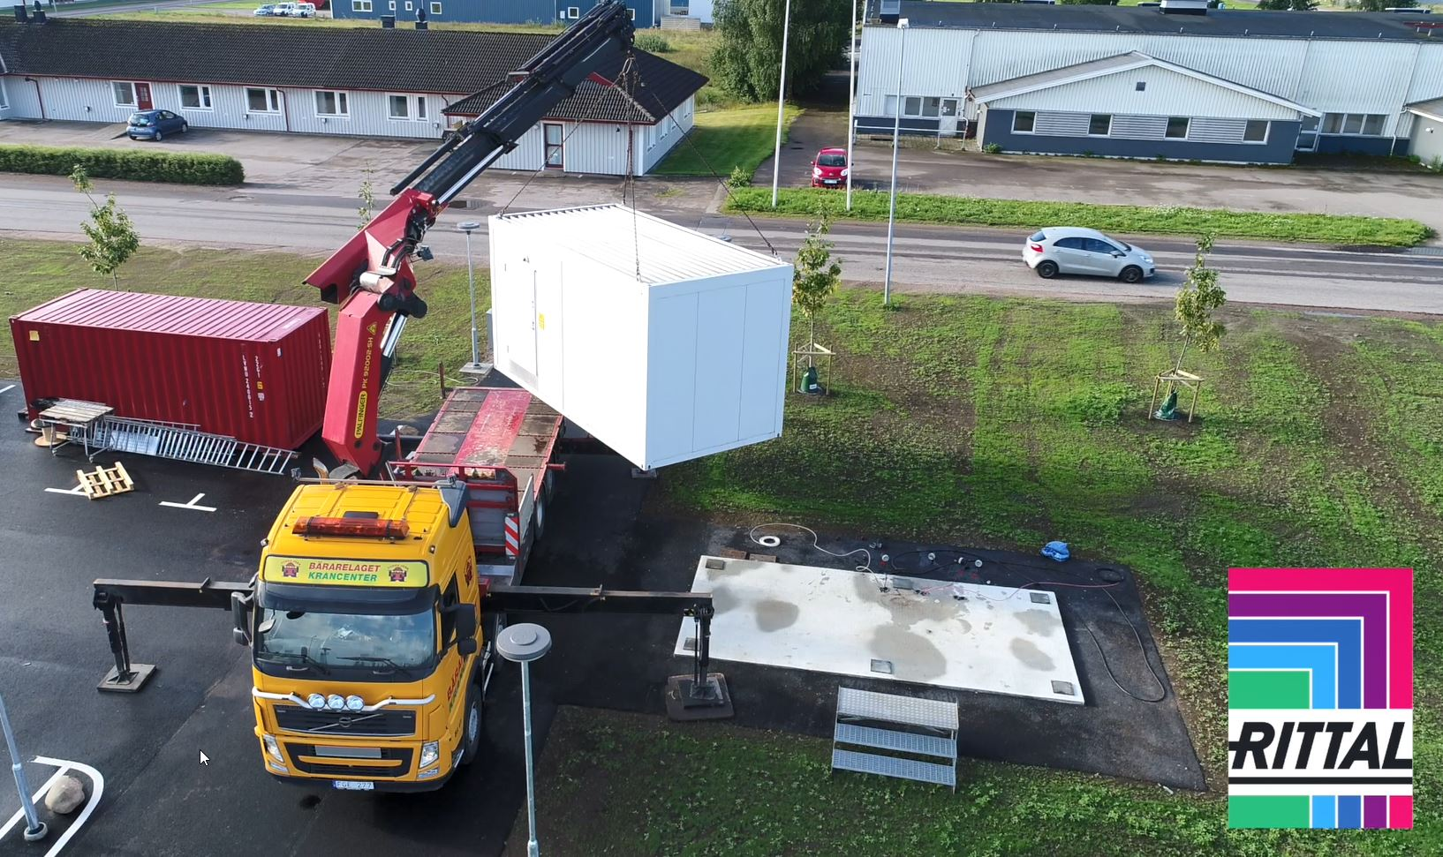
Diflex är ett IT-företag som sköter små och medelstora företags IT-miljö. Efter över 50 år i hyrda lokaler flyttar företaget nu in i en egen fastighet i Ängelholm. Företaget har växt rejält de senaste åren och räknar med fortsatt tillväxt.

Rittal självklart val
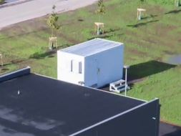
För Diflex var det självklart att återigen vända sig till Rittal för att köpa en komplett datorhall. Rittal har både specificerat innehållet och levererat komponenterna, alltifrån tak och golv till serverrack, UPS och kylmaskin LCP med frikyla. Det är bara servrarna som kommer från annan leverantör.

Den nya primära datorhallen får backup av den energieffektiva mobila datorhallen Rittal Data Center Container(RDCC). Diflex tidigare primärhall kommer nu att tjänstgöra som sekundär. En både enkel och ekonomisk lösning.
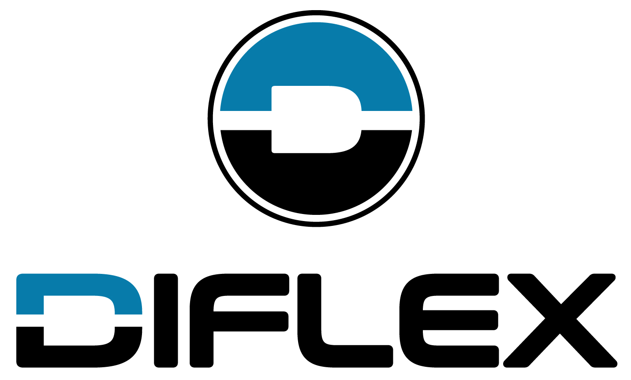
– Vi är väldigt glada för att vi valde RDCC när vi expanderade 2011. Annars hade det nu bara varit att säga hej då till den investeringen, konstaterar Diflex vd Daniel Ivarsson.

När Diflex grundades 1963 sålde företaget skrivmaskiner från en lokal på Storgatan i Ängelholm. I dag har företaget växt till en modern IT-verksamhet som står rustad för fortsatt framgång tack vare en smart lösning från Rittal för IT-infrastrukturen.

Dubbelt upp av allt
Diflex hostingtjänster innebär att driften aldrig får ligga nere. För att säkra det står datorcontainern på brandsäkert avstånd från huvudbyggnaden. I en tredje separat byggnad står reservkraftaggregaten. Bredbandet löper i fiber från fyra håll och från två olika leverantörer. Slutligen är allt dubbelmatat med redundans.

– Eftersom servrarna har hög densitet får vi gott om plats i datorhallen, trots att den ändå är relativt liten, betonar en nöjd Daniel Ivarsson.

För ytterligare information kontakta:
Olof Tambour, Scandinavian Product Manager IT Infrastructure
Mobil 072-385 16 46, e-post: olof.tambour@rittal.se

Rittal, som ingår i den tyska koncernen Friedhelm Loh Group är världsledande inom apparatskåpssystem för industriautomation och fysisk IT-säkerhet. På Rittal i skandinavien hanterar 120 medarbetare 5000 artiklar och 6000 kunder. Dessa betjänas från svenska huvudkontoret i Ängelholm, kontoren i Stockholm, Göteborg samt från de norska och danska kontoren i Ski och Köpenhamn. Omsättningen 2016 uppgick till drygt 580 MSEK.

